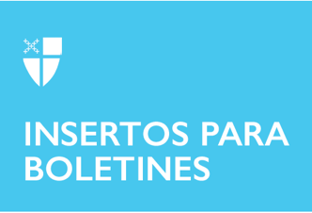

26 de mayo de 2024 - Domingo de la Trinidad (B)
El Primer Libro de Oración Común

Este boletín ha sido ligeramente adaptado de la entrada de Holy Women, Holy Men del Primer Libro de Oración Común. Esta fiesta de la Iglesia puede celebrarse un día laborable después de Pentecostés.

El primer Libro de Oración Común, el precursor de esos libros tan gastados en su estante, entró en uso el día de Pentecostés, el 9 de junio de 1549, en el segundo año del reinado del rey Eduardo VI. De él han descendido todas las ediciones y revisiones posteriores del libro en las iglesias de la Comunión Anglicana.

Aunque fue preparado por una comisión de sabios obispos y sacerdotes, el formato, la sustancia y el estilo del Libro de Oración fueron principalmente obra de Thomas Cranmer, arzobispo de Canterbury, 1533-1556. Las principales fuentes empleadas en su compilación fueron los libros de servicio medievales en latín del Uso de Sarum (Salisbury), con enriquecimientos de las liturgias griegas, ciertos ritos galicanos antiguos, las formas vernáculas alemanas preparadas por Lutero y una liturgia latina revisada del arzobispo reformador Hermann de Colonia. El Salterio y

26 de mayo de 2024 - Domingo de la Trinidad (B)
El Primer Libro de Oración Común

Este boletín ha sido ligeramente adaptado de la entrada de Holy Women, Holy Men del Primer Libro de Oración Común. Esta fiesta de la Iglesia puede celebrarse un día laborable después de Pentecostés.

El primer Libro de Oración Común, el precursor de esos libros tan gastados en su estante, entró en uso el día de Pentecostés, el 9 de junio de 1549, en el segundo año del reinado del rey Eduardo VI. De él han descendido todas las ediciones y revisiones posteriores del libro en las iglesias de la Comunión Anglicana.

Aunque fue preparado por una comisión de sabios obispos y sacerdotes, el formato, la sustancia y el estilo del Libro de Oración fueron principalmente obra de Thomas Cranmer, arzobispo de Canterbury, 1533-1556. Las principales fuentes empleadas en su compilación fueron los libros de servicio medievales en latín del Uso de Sarum (Salisbury), con enriquecimientos de las liturgias griegas, ciertos ritos galicanos antiguos, las formas vernáculas alemanas preparadas por Lutero y una liturgia latina revisada del arzobispo reformador Hermann de Colonia. El Salterio y
otros pasajes bíblicos se extrajeron de la "Gran Biblia" inglesa autorizada por el rey Enrique VIII en 1539, y las letanías se tomaron del formulario inglés publicado ya en 1544.

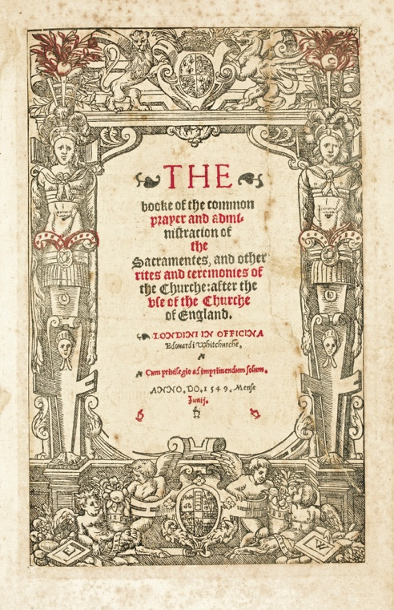
La originalidad del Libro de Oración Común, aparte de las acertadas traducciones y paráfrasis de los antiguos formularios latinos, radicaba en su simplificación de los complicados usos litúrgicos de la Iglesia medieval, de modo que pudiera ser utilizado tanto por los laicos como por el clero. El libro se convirtió así tanto en un manual de culto común para los anglicanos como en un recurso primordial para su espiritualidad personal.

Colecta conmemorativa del primer Libro de Oración Común
Dios todopoderoso y eterno, cuyo siervo Thomas Cranmer, junto con otros, restauró la lengua del pueblo en las oraciones de tu Iglesia: Haznos siempre agradecidos por esta herencia; y ayúdanos a orar en el Espíritu y con el entendimiento, para que podamos dignamente magnificar tu santo Nombre; por Jesucristo nuestro Señor, que vive y reina contigo y el Espíritu Santo, un solo Dios, por los siglos de los siglos. Amén.
otros pasajes bíblicos se extrajeron de la "Gran Biblia" inglesa autorizada por el rey Enrique VIII en 1539, y las letanías se tomaron del formulario inglés publicado ya en 1544.

La originalidad del Libro de Oración Común, aparte de las acertadas traducciones y paráfrasis de los antiguos formularios latinos, radicaba en su simplificación de los complicados usos litúrgicos de la Iglesia medieval, de modo que pudiera ser utilizado tanto por los laicos como por el clero. El libro se convirtió así tanto en un manual de culto común para los anglicanos como en un recurso primordial para su espiritualidad personal.

Colecta conmemorativa del primer Libro de Oración Común
Dios todopoderoso y eterno, cuyo siervo Thomas Cranmer, junto con otros, restauró la lengua del pueblo en las oraciones de tu Iglesia: Haznos siempre agradecidos por esta herencia; y ayúdanos a orar en el Espíritu y con el entendimiento, para que podamos dignamente magnificar tu santo Nombre; por Jesucristo nuestro Señor, que vive y reina contigo y el Espíritu Santo, un solo Dios, por los siglos de los siglos. Amén.

